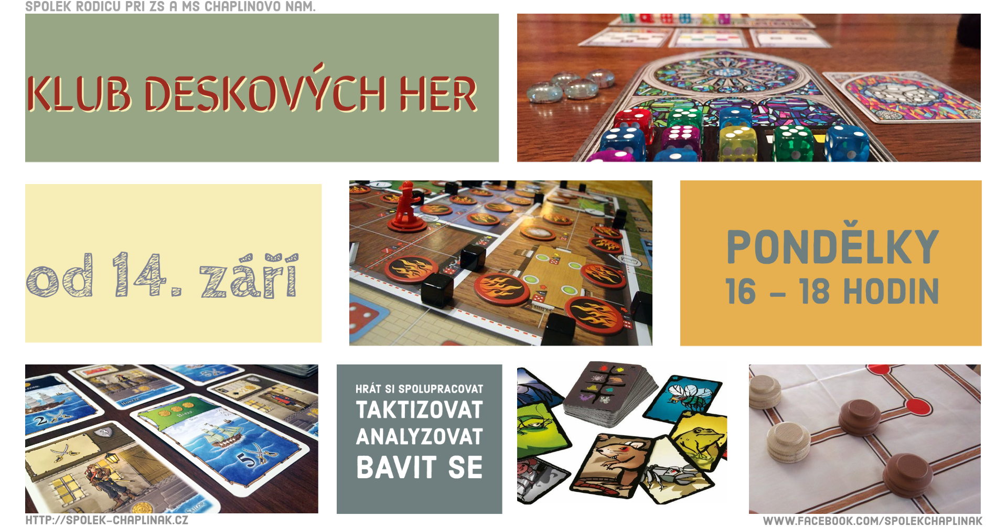
Předplatné 300 Kč/pololetí prosíme uhraďte do 13. 9. 2021 na účet 2001465618/2010.
(Do zprávy pro příjemce uveďte KDH a celé jméno dítěte – např. KDH NOVÁK Jan)

Začínáme 13. 9. 2020. V době prázdnin a ředitelského volna se klub neschází.
PŘIHLÁŠKA na Klub deskových her (KDH)

Jméno a příjmení dítěte
Tel. číslo na dítě
Věk dítěte, třída (+ příp. družina)

Jméno a příjmení zák. zástupce
Tel. číslo na zák. zástupce
Po skončení KDH: dítě odchází samo x dítě vyzvedává zák. zást.

Jaká je Vaše oblíbená hra?
Co byste si chtěli zahrát?
Svým podpisem vyjadřuji souhlas Spolku rodičů při ZŠ a MŠ Barrandov se zpracováním osobních údajů pro potřeby evidence a organizace kroužku.
Svým podpisem vyjadřuji souhlas se zveřejněním fotografií pro účely propagace aktivit kroužku nebo Spolku rodičů při ZŠ a MŠ Barrandov.

Datum a podpis zákonného zástupce:

Nepovinný údaj
Nehodící se škrtněte

